实验报告
姓名 | 黄萍萍 | 学号 | 16272203 | 班级 | 16272412
专业 | 网络工程 |  | 课程名称 | 《计算机组成原理课程设计》
任课老师 | 吴国华 | 指导老师 | 吴国华 | 机位号
实验序号 | 1 | 实验名称 | 实验1 全加器设计实验
实验时间 | 2017-11-3 | 实验地点 | 3-311 | 实验设备号
一、实验设计与程序
- 模块设计说明
输入Ai,Bi,Ci,输出F和C;

- 实验程序源代码及注释等
`timescale 1ns / 1ps
module Adder(
input Ai,
input Bi,
input Ci,
output F,
output C
);
wire T1,T2,T3;
xor U1(T1,Ai,Bi);
xor U2(F,T1,Ci);
and A1(T2,Ai,Bi);
and A2(T3,T1,Ci);
or O1(C,T2,T3);
endmodule

二、实验仿真
- 仿真代码
`timescale 1ns / 1ps

module Adder_1;

// Inputs
reg Ai;
reg Bi;
reg Ci;

// Outputs
wire F;
wire C;

// Instantiate the Unit Under Test (UUT)
Adder uut (
.Ai(Ai),
.Bi(Bi),
.Ci(Ci),
.F(F),
.C(C)
);

initial begin
// Initialize Inputs
Ai = 0;
Bi = 0;
Ci = 0;

// Wait 100 ns for global reset to finish
#100;

// Add stimulus here
Ai = 0;
Bi = 0;
Ci = 1;
#100;
Ai = 0;
Bi = 1;
Ci = 0;
#100;
Ai = 0;
Bi = 1;
Ci = 1;
#100;
Ai = 1;
Bi = 0;
Ci = 0;
#100;
Ai = 1;
Bi = 0;
Ci = 1;
#100;
Ai = 1;
Bi = 1;
Ci = 0;
#100;
Ai = 1;
Bi = 1;
Ci = 1;
#100;

end

endmodule
- 仿真波形
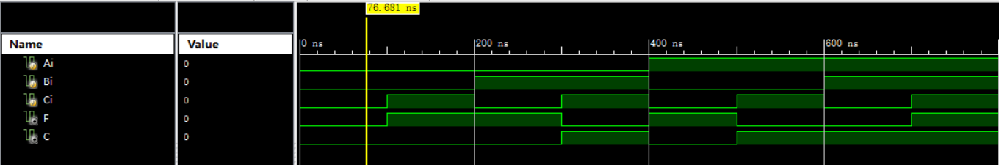

- 仿真结果分析
实验结果结果与真值表相同，仿真正确。
三、电路图
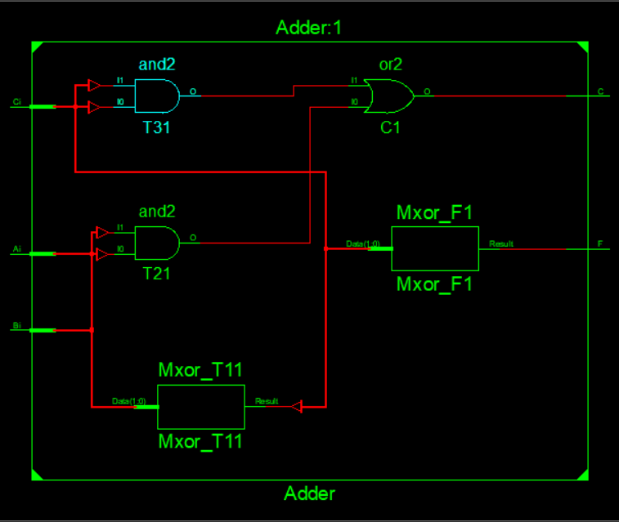
四、引脚配置（约束文件）
NET"Ai" LOC="V9";
NET"Bi" LOC="T9";
NET"Ci" LOC="T10";
NET"F" LOC="U16";
NET"C" LOC="V16";
五、实验结果
- 实验结果记录：
Ai Bi Ci C F
V9 T9 T10 V16 U16
000 00
001 01
010 01
011 10
100 01
101 10
110 10
111 11
- 实验结论：
板卡实验结果与真值表相同。

